**学习通使用指南**

# 一、移动端——在“学习通”上学习

# “学习通”是超星公司的产品，提供面向智能手机、平板电脑等移动方式的学习。在应用商店里面搜索“学习通”或直接扫描二维码下载即可。



1. 下载好后直接打开学习通，选择**手机号注册**登录，然后绑定学号。

登录流程如下：

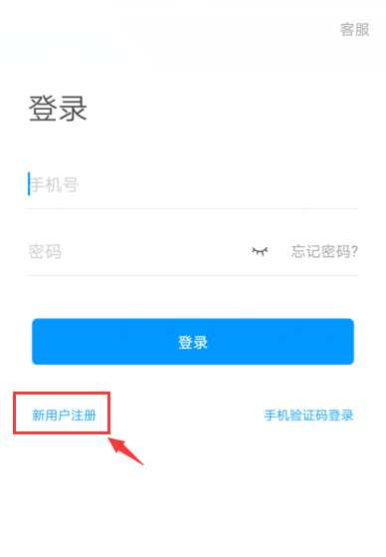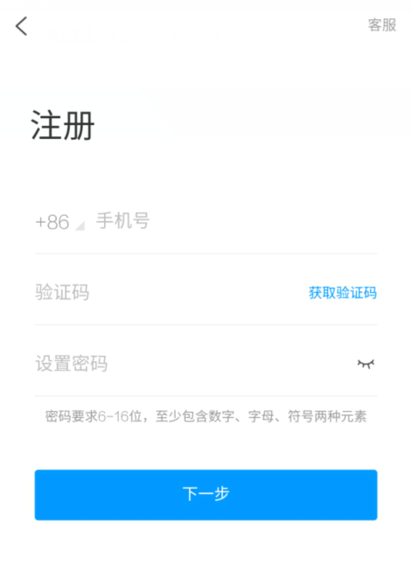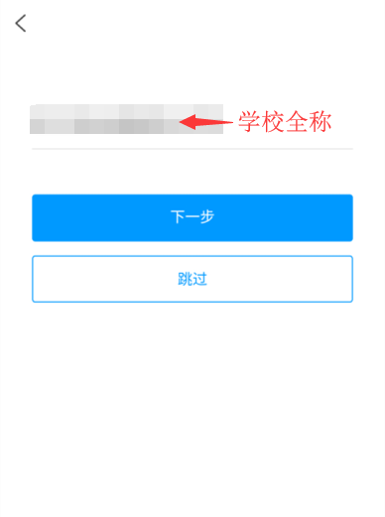

**如果学生已经注册，可以通过下图绑定自己的学号。**

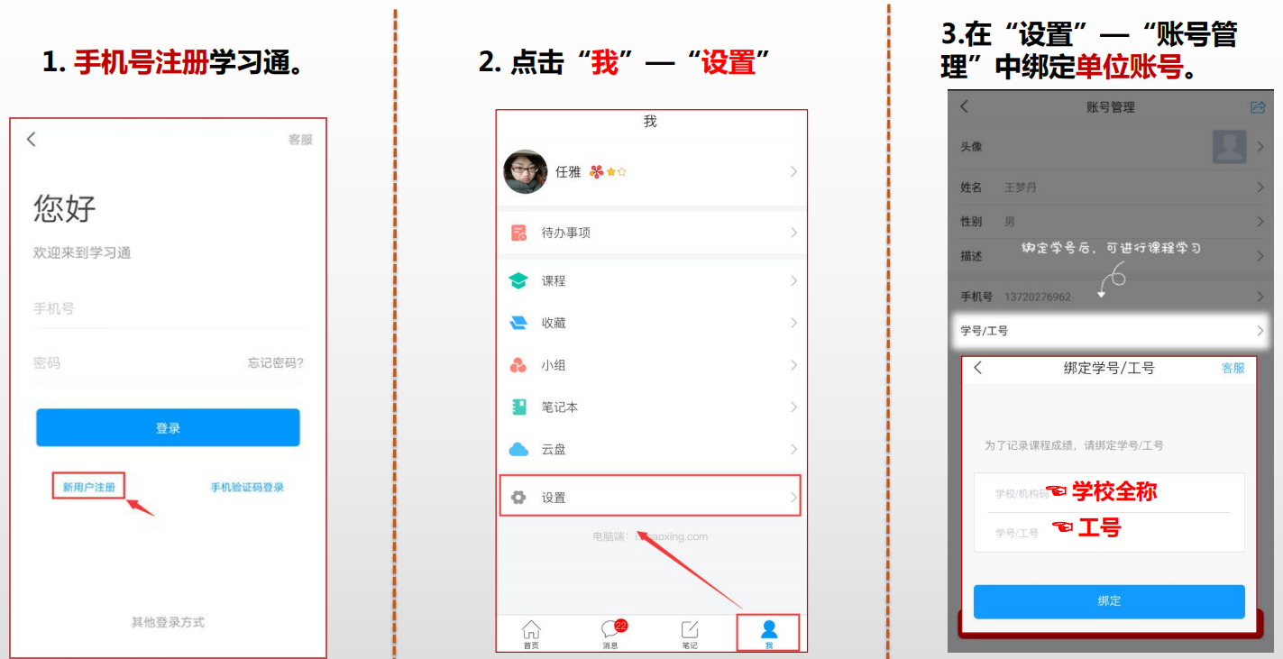

1. 在【我的】模块，点击**我的课程，**即可看到要学习的课程。

|  |  |
| --- | --- |
|  |  |

3.点击课程，进入学习页面。可以在【课程章节】看到需要学习的内容，点击进入，便可进行学习。**（友情提醒：有些章节有2个视频，要两个视频都看完任务点才算完成）**

|  |  |
| --- | --- |
|  |  |

1. 讨论。同学在学习过程中，可以直接点击课程首页【任务】下方的【讨论】按钮，进行发帖与同学交流（如下左图）。

|  |  |
| --- | --- |
|  |  |

5.消息群聊。在课程页面，点击【更多】—【班级群聊】，进入群聊界面。另也可点击下方【消息】按钮，找到对应的课程群聊，进入即可。

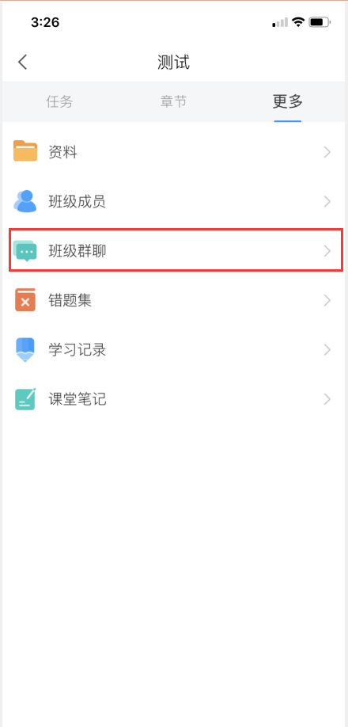 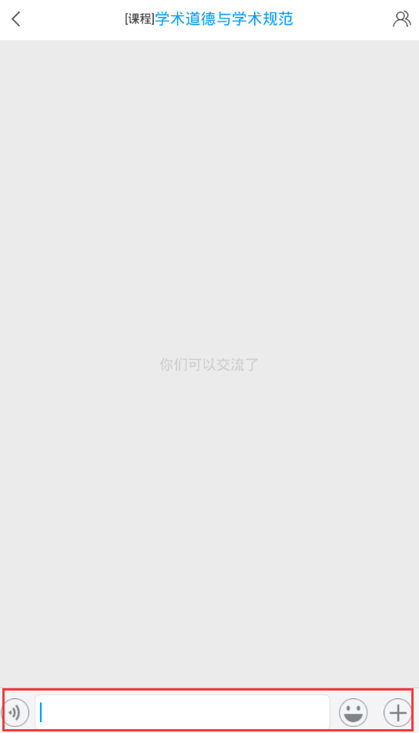

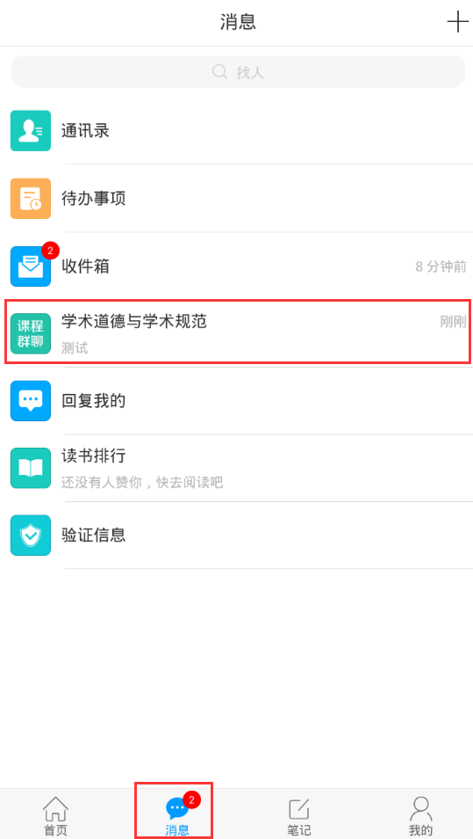 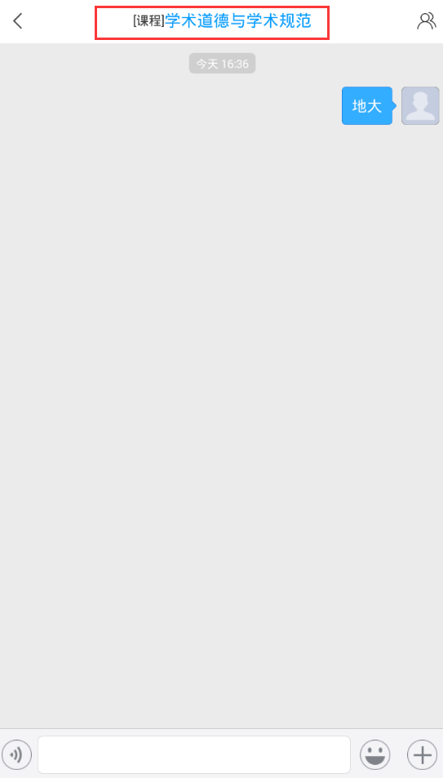

6.考试和作业

在课程页面，讨论下方会显示考试和作业的按钮，点击后选择对应列表来参加相关活动。并且可以看到作业或考试的状态。

|  |  |
| --- | --- |
|  |  |

7.查看学习进度

在课程页面，点击【更多】，可以清晰地看到学习的进度和课程各环节的参与度。

|  |  |
| --- | --- |
|  |  |